Задача 4. Еволюционно дърво – 350
Мечо Пух реши да стане биолог! Идеята, че всички организми са произлезли от един общ прародител го изуми и той започна да мисли какви вълнуващи статистики могат да се генерират, ако се знае кой организъм от кой произлиза. Затова в последните дни той постоянно търси кои организми са произлезли от дадено първо същество, както и от кои организми самото то е еволюирало.
За свое улеснение, Мечо дефинира еволюционните нива (или просто нива) на даден организъм A:
- Самият организъм A винаги е от ниво 0.
- Съществото Б, от което се е развил А, е от еволюционно ниво -1. Дадено същество X ще е от ниво (-k) за А, ако някой от организмите, развили се от X е на ниво (-k+1) за А, където k е цяло число, k ≥ 1.
- Същество, което се е развило от А, ще е от еволюционно ниво 1. Дадено същество Х ще е от ниво (k+1) за А, ако неговият директен прародител е от ниво k за А, където k е цяло число, k ≥ 1;
- Всички останали същества, които не са произлезли от А и не са еволюирали от А, нямат еволюционно ниво спрямо А.

По този начин, едно и също същество може да е на различно еволюционно ниво в зависимост от разглеждания организъм А. За повече информация около еволюционните нива, вижте примера на задачата и пояснението към него.
След като дефинира нивата, на Мечо му стана особено интересно да узнае колко на брой са съществата между зададени еволюционни нива A и B (включително нивата A и B) на избран от него организъм C. Той установи, че не му беше никак лесно да отговаря бързо на въпроси от този тип. Затова Пух Ви моли да напишете програма tree, която по дадено еволюционно дърво да отговаря на въпросите, които той е съставил за Вас.

Вход:
От първия ред на входния файл tree.in се въвежда едно цяло число N, броят на организмите. Следват N реда, всеки един задаващ бащата на поредния организъм. Ако дадения организъм е първият в еволюцията, то баща му се дава като -1.
След това, на един ред следва едно цяло число Q. На следващите Q реда са описани въпросите, които Пух си задава, под формата на 3 числа, разделени с интервал. Това са съответно номерът C на организма, който го интересува, началното еволюционно ниво A и крайното еволюционно ниво B.
При изчисляване на отговора на заявката, трябва да разглеждате само организмите от съществуващите нива в интервала [A, B].

Изход:
За всеки пореден въпрос на Мечо отпечатайте намерения от Вас отговор на отделен ред в изходния файл tree.out.

Ограничения:
1 ≤ N ≤ 200 000,
1 ≤ Q ≤ 500 000,
1 ≤ C ≤ N,
-N ≤ A, B ≤ N.

Пример:
tree.in | tree.out
5  -1 1 1 2 2  5  1 1 2  1 -3 5  2 1 1  2 -1 0  1 0 1 | 4  5  2  2  3
Пояснение на примера:
Еволюционните нива спрямо организъм 1 са показани в червено на фиг. 1.  За връх 1 има три заявки:  - Първата, която търси броя на организмите между неговите нива 1 и 2. Това са 2, 3, 4 и 5 или общо 4 същества;  - Втората, която търси броя на организмите между неговите нива -3 и 5. В случая, няма по-ниски нива от 0, нито по-високи от 2. Затова изчисляваме само организмите от наличните нива. Те са общо 5;  - Петата, която търси броя на организмите между неговите нива 0 и 1. Това са 1, 2 и 3 – общо 3. | 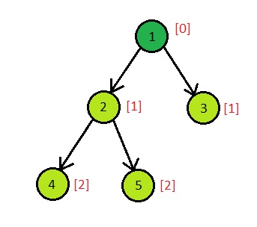  Фиг. 1
Еволюционните нива спрямо организъм 2 са показани в червено на фиг. 2. Забележете, че организъм 3 няма еволюционно ниво спрямо 2, тъй като нито 2 е произлязъл от 3, нито 3 се е развил от 2.  За връх 2 има две заявки:  - Третата, която търси броя на организмите между неговите нива 1 и 1. Това са 4 и 5 или общо 2 същества;  - Четвъртата, която търси броя на организмите между неговите нива -1 и 0. Това са 1 и 2 или общо 2 същества; | 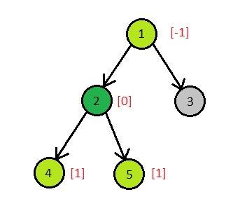  Фиг. 2

